Excelentíssimo(a) Senhor(a) Doutor(a) Juiz(a) de Direito da ____ Vara Cível da Comarca de __________/__

Processo nº: [___________]

[NOME DO ARREMATANTE], [nacionalidade], [estado civil], [profissão], portador(a) do RG nº [] e CPF nº [], com endereço à [endereço completo], na qualidade de ARREMATANTE e TERCEIRO(A) INTERESSADO(A) nos autos em epígrafe, vem, respeitosamente, à presença de Vossa Excelência, por intermédio de seu advogado infra-assinado (OAB/[UF] [nº]), com endereço profissional [endereço] e e-mail [____], expor e requerer:

Habilitação como terceiro interessado:
Seja o(a) Requerente habilitado(a), na condição de terceiro(a) interessado(a)/arrematante, para fins de recebimento de todas as intimações e notificações processuais relativas à arrematação e seus consectários, passando a constar regularmente no sistema, com publicações exclusivamente em nome de [NOME DO ADVOGADO], OAB/[UF] [nº], sob pena de nulidade. (Conforme descrito nas fls. [XX/XX], que registram a arrematação e os atos correlatos).

Entrada já peticionada pelo leiloeiro junto ao Auto de Arrematação:
Informa que a entrada 25% foi peticionada pelo leiloeiro e encartada juntamente ao Auto de Arrematação, nos termos já juntados aos autos, conforme descrito nas fls. [XX/XX], restando atendida a condição inicial da proposta parcelada.

Requer a juntada da guia de depósito judicial e do respectivo comprovante de pagamento referentes à parcela 01/30, no importe de R$ [valor atualizado], devidamente corrigida pelo índice do TJSP (INPC/IPCA-15 – lei 14905), conforme descrito abaixo:

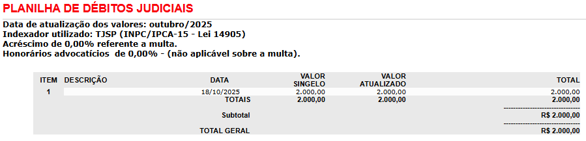

Diante do exposto, requer:
(i) o deferimento da habilitação do(a) arrematante como terceiro(a) interessado(a);
(ii) a juntada e a devida anotação do pagamento da 1ª parcela; e
(iii) a INTIMAÇÃO das partes acerca deste requerimento e dos documentos juntados.

Nestes termos,
Pede deferimento.

[Município/UF], [data].

[Nome do(a) Advogado(a)] — OAB/[UF] [nº]
[Telefone] • [e-mail]

